- 所長為少年授課「生命品格教育」課程
7月1日 (星期一)10時00分至10時50分、7月9日(星期二)9時至10時、7月23日(星期二)9時至10時所長為少年講授生命品格教育、中心德目、弟子規課程並辦理有獎徵答，共計有少年49人參加。

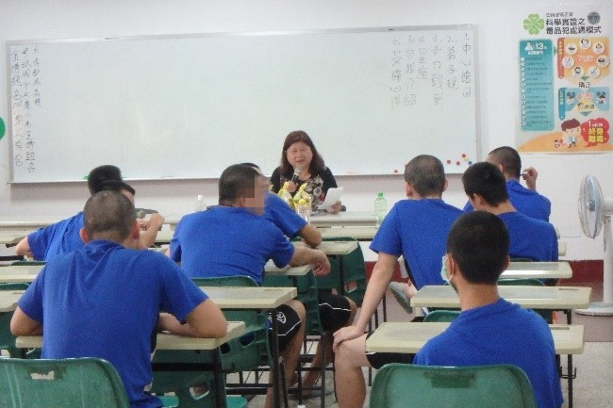
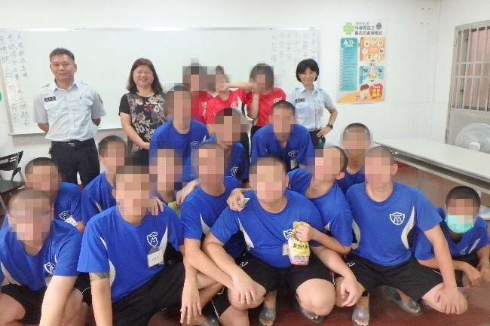

▲所長上課情形

- 辦理茶禪孝親課程檢定考試
7月3日(星期三) 9時50分至11時30分與西苗講堂慈愛協會、台灣普陀洛迦文教協會、集秀ART茶藝工作室合辦108年茶禪孝親課程檢定考試，邀請臺南地方法院少年法庭謝瑞龍庭長、江金忠主任保護官、3位評審老師等10位貴賓一同參與，扣除新收、出庭後之15名少年均參加檢定，全數及格通過頒予證書。

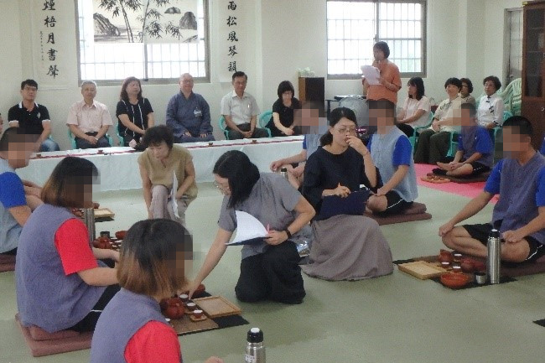
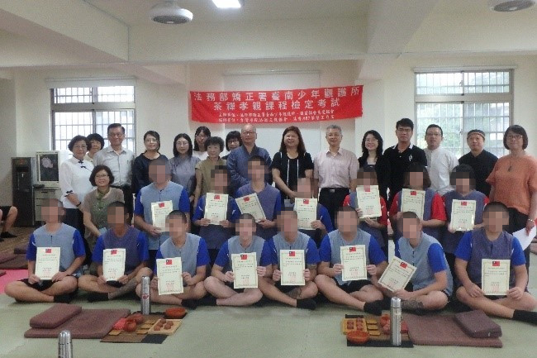

▲檢定過程 ▲獲頒證書合影
三、舉辦108年第二季法律會考
7月4日（星期四）10時至10時30分舉行108年第三季法律會考，計有少年18人參加考試。

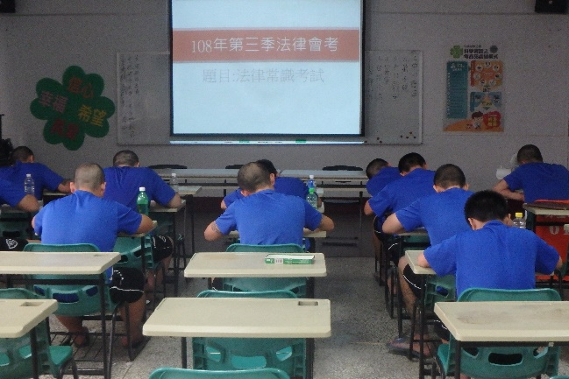
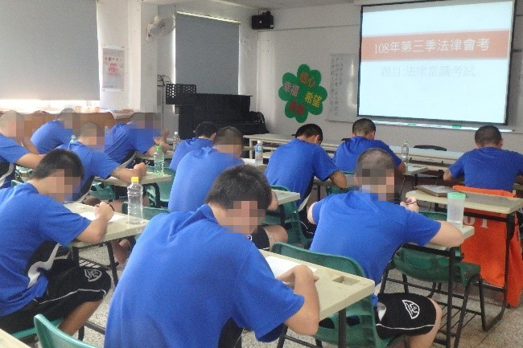

▲考試情形

- 與臺南市立醫院合作辦理正念靜觀課程
7月4日、7月25日(星期四)15時至16時，與臺南市立醫院合作辦理正念靜觀課程，引導少年靜下心來感受當下、三思而行，避免衝動行事，邀請宋瑞珍老師講授，共計有少年30人次參加。

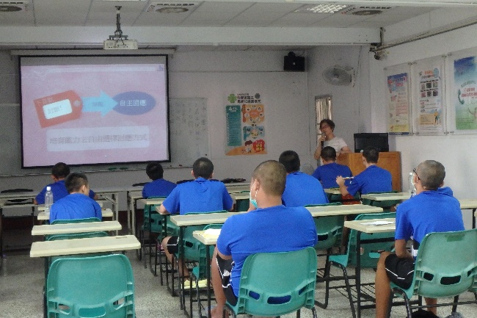
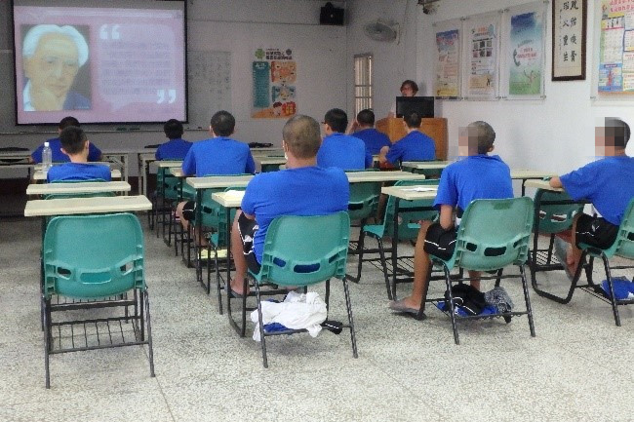

▲上課情形

- 舉辦家庭支持方案「子職教育」課程
7月5日、7月19日(星期五)9時至11時辦理家庭支持方案─子職教育課程，由許瓊華師講授，計有少年25人參加。

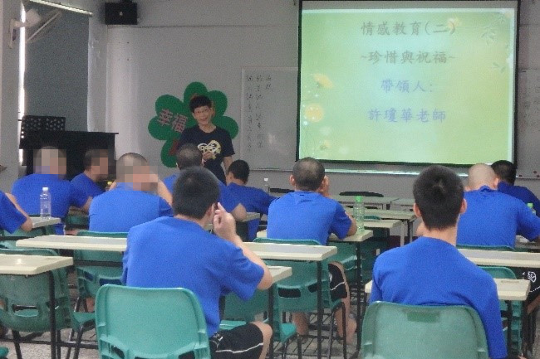
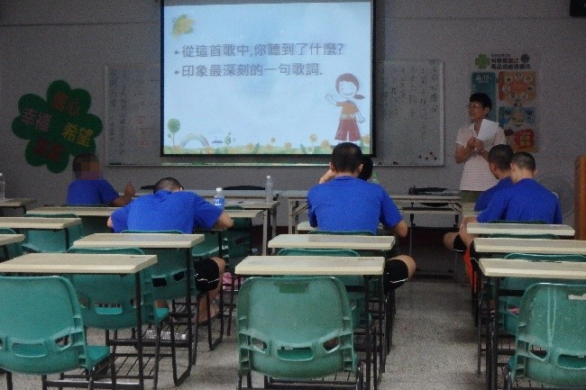

▲上課情形

- 臺南檢察署主任檢察官蒞所視察為少年講授「法律常識」課程
7月9日(星期二)9時40分至10時臺南檢察署謝錫和主任檢察官帶領楊秀月書記官蒞所視察少年教化處遇、生活設施及教學課程，並為少年講授法律常識，共計有少年20人參加。
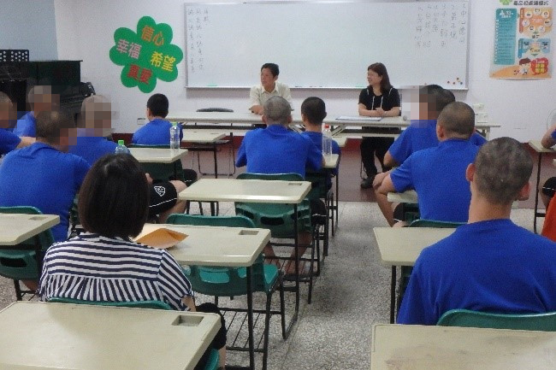
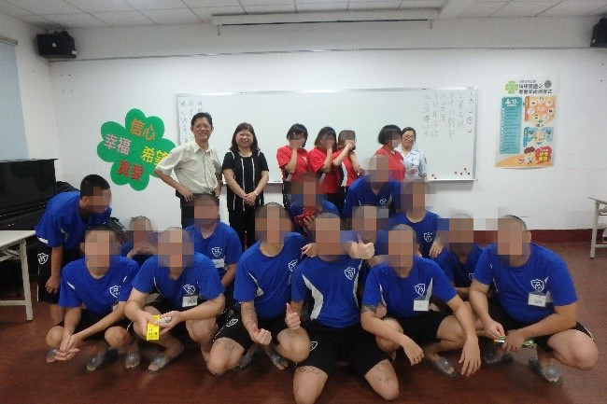

▲主任檢察官上課情形
- 與臺南市立醫院合作辦理社工團體治療服務課程
7月9日、7月23日(星期二) 10時至11時與臺南市立醫院合作辦理社工團體治療服務課程，邀請黃旖翎社工師講授，計有少年27人參加。
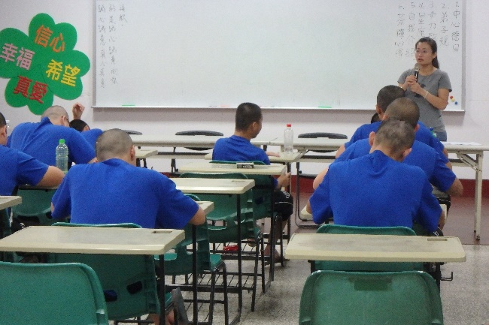
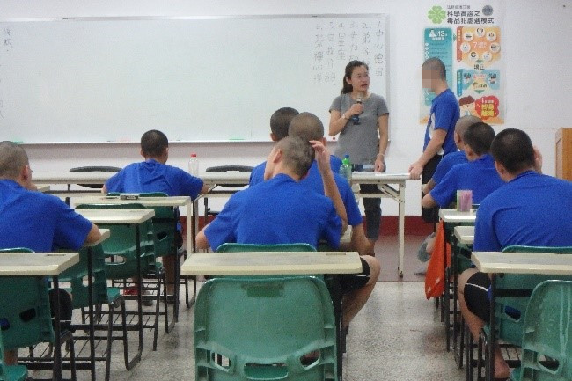

▲上課情形

八、邀請陳景昭老師講授音樂與藝術分享課程
7月12日、7月26日(星期五)14時至16時，經臺南地方法院少年法庭引薦，邀請牧歌音樂工作室陳景昭老師蒞所為少年講授音樂與藝術分享課程，經由音樂引導少年分享生命故事及未來期許，共計有少年28人參加。

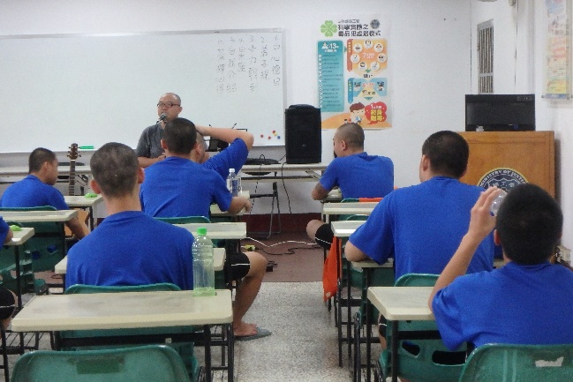
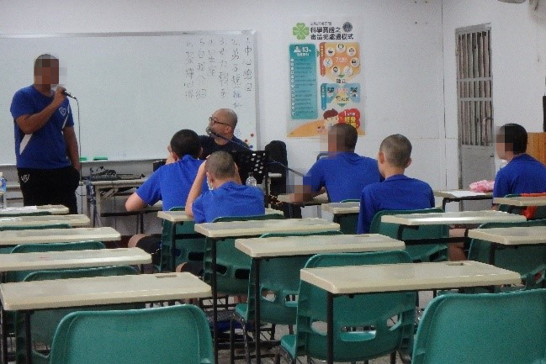

▲上課情形

九、邀請臺南市立醫院專題演講-酒駕防制宣導
7月15日(星期一) 10時至11時邀請臺南市立醫院張瑋純社工師辦理酒駕防制宣導專題演講─酒精造成的社會問題，計有少年16人參加。
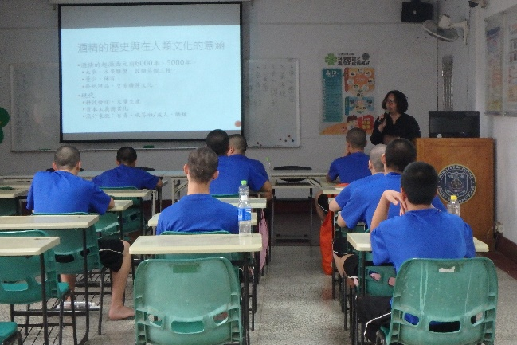
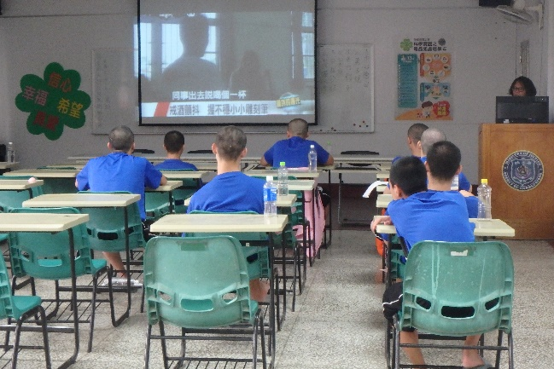

▲酒駕防制宣導

十、邀請勞動部勞動力發展署雲嘉南分署辦理就業輔導講座
7月16日(星期二)14時至14時30分邀請勞動部勞動力發展署雲嘉南分署業務輔導員劉柏廷先生蒞所，藉由性向測驗引導少年釐清感覺與事實差異，加深思考可以做什麼以及實際做的差別，打破傳統價值觀，並加強勞動部政令宣導，計有少年13人參加。

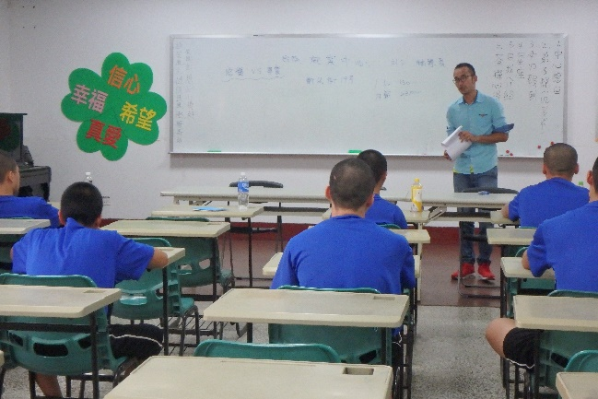
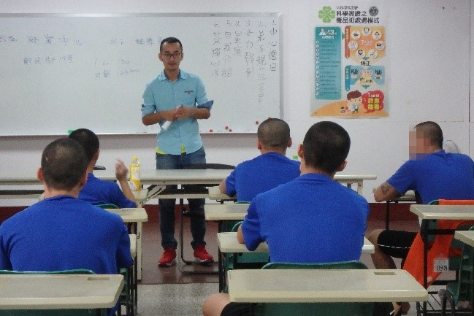

▲就業輔導講座
十一、舉辦科學實證之毒品處遇模式─家庭支持方案「親子共讀團體課程暨懇親會」活動
7月19日(星期五)9時至11時30分舉辦收容少年家庭支持方案─「親子共讀團體課程暨懇親會」，邀請王素蘭老師帶領，計有4名家長、3名少年參加。
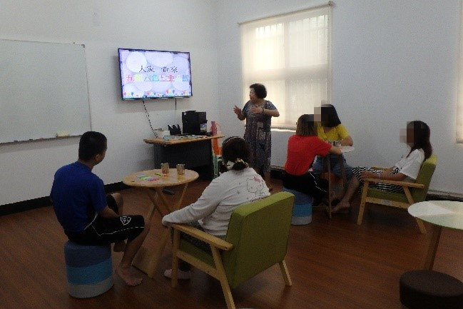
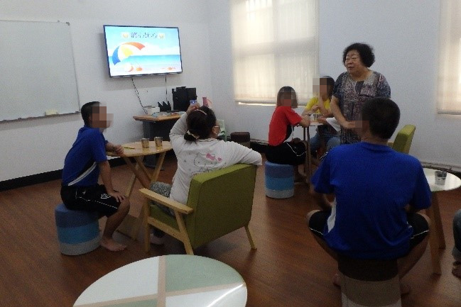

▲上課情形

十二、舉辦「創意竹編」票選比賽
7月24日(星期三)14時至16時由蔡惠婷老師講授竹編課程並舉辦「創意竹編」票選比賽，計有收容少年12人參賽，收容人票選結果由楊耿瑋及沈暘展2人作品並列勝出。
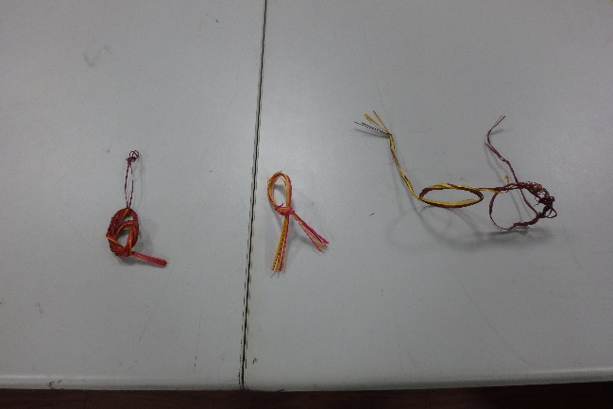
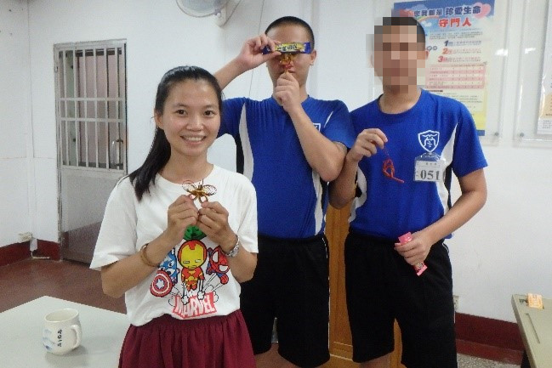

▲進入決賽作品 ▲評審老師頒獎

十三、舉辦文康活動「凌波舞」比賽
7月25日(星期五)9時至10時，於綜合教室舉辦7月份生活文康活動「凌波舞」比賽，計有收容少年13人參賽，比賽結果第1名林士庠、第2名卓嘉盈、第3名顏守葳。
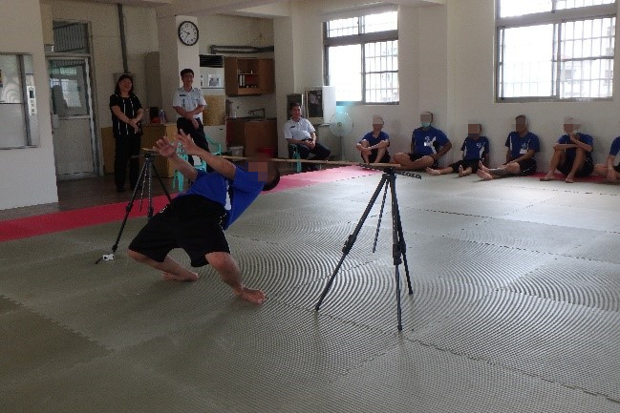
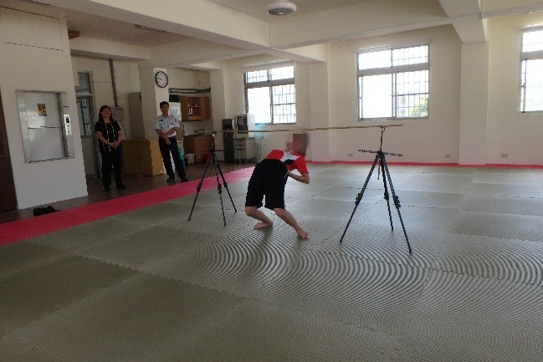

▲比賽情形

十四、與財團法人臺灣更生保護會臺南分會辦理法治教育宣導
7月29日(星期一) 10時至11時30分與財團法人臺灣更生保護會臺南分會合辦法治教育宣導，邀請臺南地檢署蔡明達檢察官擔任講座，授課內容涵蓋毒品毒害、聚眾鬥毆、恐嚇、毀謗、詐騙及警示帳戶等，計有少年14人參加。
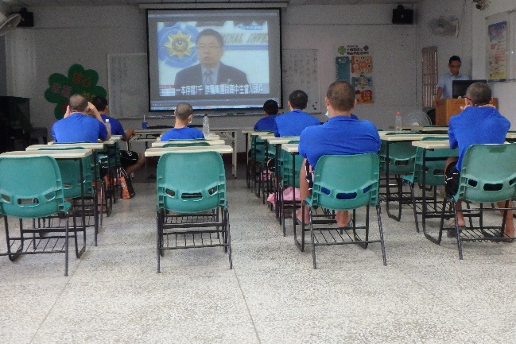
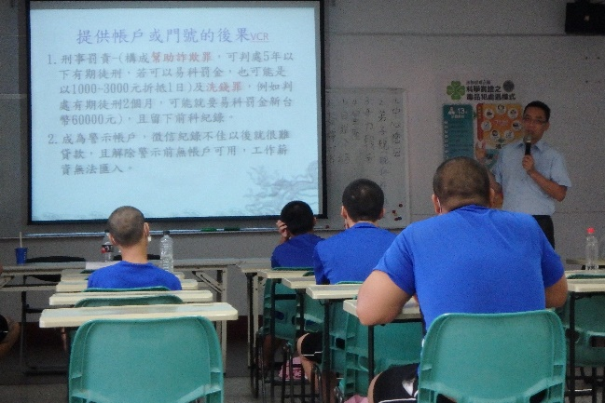

▲上課情形

